В возрасте двух лет ребенок учит слова, постигает понятия и идеи быстрее, чем в какой-либо другой период своей будущей жизни. Вы как родители можете воспользоваться стремительным темпом его развития и привить ребенку основу чтения – важнейшего навыка, который обеспечит ему успех в школе. Окружая ребенка книгами, вы создаете задел на будущее: малыш будет воспринимать их как нечто необходимое, привлекательное и интересное. И позже вам не придется столкнуться с распространенной сегодня проблемой нелюбви к чтению. Родители, которые регулярно читают ребенку, закладывают фундамент для его последующего обучения к чтению. При чтении ребенок должен сидеть рядом с вами или у вас на коленях. Вы читаете книгу вместе. Ребенок знакомиться, как надо держать книгу, как читать, чтобы картинки и истории имели смысл, повествование развивалось от начала до конца. Во время чтения ребенок слышит многократное повторения на разные лады знакомых слов. Ребенок, которому систематически читают, накапливает гораздо более богатый словарный запас, потому что он слышит больше слов. Некоторым малышам нравятся большие книги с картинками, где подписан каждый изображённый предмет. Если они привлекают вашего малыша, необходимо их читать ему. Многим детям нравятся книжки, где одна и та же фраза встречается много раз, ребенку нравиться повторять эту строчку вместе с вами или самостоятельно. Читайте медленно, отчетливо, чтобы ваш малыш ясно слышал слова и фразы. Иллюстрации в книгах должны быть понятными и простыми. Первые книги вашего малыша должны быть из плотного картона, книжки – раскладушки, мягкие книжки. Давайте ребенку для рассматривания по одной книжке.
Для детей раннего возраста большое значение имеет поэзия малых форм (фольклорная и авторская): потешки, прибаутки, короткие стихи. Сказка должна быть короткой, имеющей простой, понятный малышу, но яркий сюжет. Выбирая книгу, убедитесь, что сюжет и словарный запас книги соответствует уровню развития ребенка.
Обсуждайте с ребенком прочитанную книгу. Выясните перед чтением или во время чтения трудные слова. Спросите, понравилось ли произведение, чем. Что нового, интересного он узнал? Попросите ребенка рассказать о главном герое, главном событии рассказа, сказки, стихотворения. Предложите ребенку нарисовать картинку к понравившемуся эпизоду. Выучите отрывок, изображая голосом персонажей произведения.
Читайте детям всегда, когда есть возможность: перед обедом, после полдника, на прогулке или в плохую погоду. Каждый вечер читайте своему ребенку. Дети не очень хотят ложиться спать и будут рады возможности с помощью вечернего чтения отдалить отход ко сну. Со временем это станет своеобразным ритуалом укладывания спать. Если ребенок просит почитать, никогда не отказывайте ему. Даже если у вас совсем мало времени, читайте хоть пару страничек в день. Читайте каждый день.

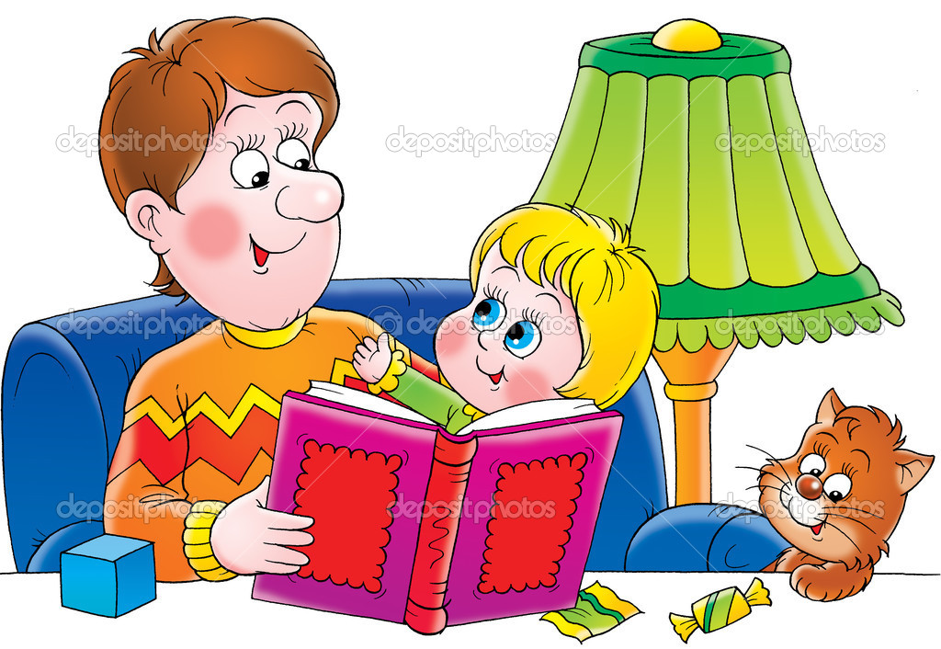
Как научить ребенка беречь книги?
- Не делать в книге пометок, подписей, рисунков;
- Не читать во время еды.
- Не загибать листы, пользоваться закладкой.
- Класть книгу только на чистый стол.
- Не разбрасывать книги, хранить их в одном месте.
- Своевременно оказывать «скорую помощь» «больным» книгам».

Как читать ребенку?
В возрасте 2-3 лет ребенок не может оставаться пассивным и безучастным. Поэтому заставлять малыша спокойно сидеть и слушать - не самая верная стратегия. Попросите ребенка назвать объекты, изображенные на иллюстрациях, указать на них пальчиком. Нарисуйте героев, пусть кроха раскрасит, а вы его вырежете. Дети любят повторения. Причем многократные! Поэтому будьте готовы читать одни и те же истории снова и снова. Вам вовсе не обязательно читать историю слово в слово. Посмотрите, как он отреагирует! В этом возрасте дети необычайно любят ритмическую речь, а значит, им нужно читать стихи. Детей привлекает выразительная интонация, поэтому чтение можно превратить в миниатюрную драматическую постановку, в которой вы - актер, а ваш ребенок - благодарный слушатель.
Приятного чтения!
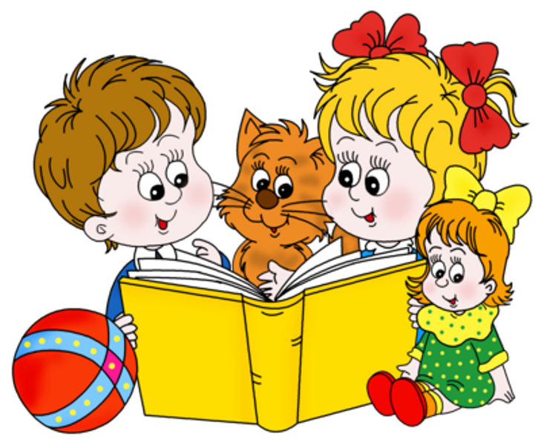

Читайте и рассказывайте детям
Песенки, потешки, заклички.
«Наши уточки с утра...», «Пошел котик на Торжок...», «Наша Маша маленька...», «Чики, чики, кички...», «Огуречик, огуречик...», «Солнышко, ведрышко...».
Фольклор народов мира
« Три веселых братца»; « Бу-бу, я рогатый»; «Котауси и Мауси»; «Ты, собачка, не лай..».
Произведения поэтов и писателей России
Поэзия. А. Барто. « Мишка», « Грузовик», «Слон», «Лошадка»( из цикла «Игрушки») , « Кто как кричит» В. Берестов « Больная кукла», « Котенок»; С. Маршак «Сказка о глупом мышонке»; Н. Саконская «Где мой пальчик?»; П. Барто «Девочка-ревушка»; А. Введенский « Мышка»; Г. Сапгир» Кошка»; К. Чуковский «Федотка», « Путанница».
Сказки.
Рус. нар. сказка «Колобок», « Репка»; «Теремок»; «Маша и медведь», «Козлятки и волк»
Проза.
Л.Толстой «Спала кошка на крыше», « Был у Пети и Миши конь»; Л. Толстой «Три медведя»; В. Сутеев « Кто сказал «мяу».
Произведения поэтов и писателей разных стран.
С. Капутикян «Все спят», «Маша обедает»; П.Воронько «Обновки»; Ч. Янчарский «В магазине игрушек», «Друзья» ( из книги «Приключения Мишки Ушастика»).

